УТВЕРЖДЕНО

РФ.МАИ.00002-01 34 01

**Программное обеспечение «Игра "Морской бой"»**

**Руководство оператора**

**РФ.МАИ.00002-01 34 01**

**Листов 13**

2023

АННОТАЦИЯ

«Морской бой» - игра для двух участников, в которой игроки по очереди называют, сообщают иным способом, координаты на карте соперника. Если у врага с этими координатами имеется "корабль", то корабль или его палуба (дека) убивается, попавший делает еще один ход. Цель игрока: первым убить все игровые "корабли" врага Партии.

Настоящий документ «Программное обеспечение «Игра "Морской бой"». Руководство оператора» РФ.МАИ.00002-01 34 01 предназначен для ознакомления лиц, являющихся пользователями программного обеспечения «Игра "Морской бой"». Документ содержит описание действий пользователя с функциональной ролью «Оператор». Документ разработан в соответствии с ГОСТ 19.505- 79 «Единая система программной документации. Руководство оператора». В настоящем документе приняты следующие обозначения:

1) Параметры игры обозначаются ‹Способ расстановки кораблей›, ‹Координата› и т.д.

2) Элементы поля обозначаются [Корабль], [Закрытая клетка], [Поле] и т.д.

СОДЕРЖАНИЕ

1. Назначение программы 4

2. Условия выполнения программы 5

2.1. Требуемые характеристики ПЭВМ 5

2.2. Программное обеспечение, необходимое для функционирования программы 5

3. Выполнение программы 6

3.1. Запуск программы 6

3.2. Выполнение программы 6

3.2.1. Выбор способа расстановки кораблей на поле 6

3.2.2. Выполнение программы 7

3.2.3. Завершение программы 10

Перечень принятых сокращений 12

1. Назначение программы

Назначение игры «Морской бой» – развлечение и развитие логического мышления. Игра помогает улучшить навыки анализа, решения задач и принятия решений. Кроме того, игра способствует развитию внимательности и концентрации внимания.

Также игра «Морской бой» может использоваться в качестве учебной задачи при обучении алгоритмам поиска и размещения объектов на поле. Она может быть полезной для студентов, изучающих дискретную математику, алгоритмы и программирование.

Цель работы специального программного обеспечения — обеспечение выполнения функций в классической игре «Морской бой»:

1. Генерация поля и расстановка на нем [Кораблей] в случайном порядке или в порядке, выбранном пользователем.
2. Запрос ввода ‹Координат› для расстановки [Кораблей] и обработка введенного значения.
3. Запрос ввода ‹Координат› для выстрела и обработка введенного значения.
4. Совершение выстрела по корректным введённым <Координатам>.
5. Печать сообщения пользователю в случае некорректно введенной ‹Координаты›.
6. Печать пользователю результатов игры.
7. Условия выполнения программы
   1. Требуемые характеристики ПЭВМ

Для эксплуатации программного обеспечения «Игра "Морской бой"» должны использоваться следующие средства вычислительной техники (СВТ):

1. СВТ индивидуального пользования: − АРМ пользователя с функциональной ролью «Оператор» (АРМ Оператора), представляющее собой ПЭВМ с характеристиками, соответствующими рекомендуемым требованиям для программного обеспечения, указанного в разделе 2.2.
   1. Программное обеспечение, необходимое для функционирования программы

Для эксплуатации программного обеспечения «Игра "Морской бой"» необходимы следующие компоненты общего (ОПО) программного обеспечения:

1. Операционная система Windows, macOS
2. Выполнение программы
   1. Запуск программы

Программа загружается в ОЗУ АРМ Оператора. Для запуска программы «Игра " Морской бой "» Оператор должен:

1. Открыть исполняемый файл с разрешением .exe.
   1. Выполнение программы
      1. Выбор способа расстановки кораблей на поле

После запуска программы пользователю предлагается ввести имя, затем станет доступен ввод ‹Способа расстановки кораблей›.

В случае некорректно введенного ‹Способа расстановки кораблей› на экране появится соответствующее сообщение и предложение ввести ‹Способ расстановки кораблей› еще раз (Рисунок 1).

В зависимости от выбора ‹Способа расстановки кораблей› на экране появятся два [Поля] размером 10х10. [Поле] противника состоит из [Закрытых клеток] в виде точек. [Корабли] на нем расставлены автоматически и скрыты от пользователя. При выборе автоматической расстановки [Кораблей] [Поле] пользователя будет заполнено символами «О», которые обозначают [Корабли], и «*», которые нужны для того, чтобы [Корабли] не стояли рядом друг с другом (Рисунок2). При выборе самостоятельной расстановки [Кораблей] будет доступен ввод начальных <Координат> [Корабля] и выбор направления, в котором он будет расположен (Рисунок3).

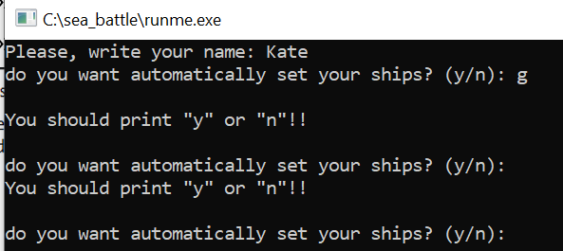

Рис. 1 - Сообщение о некорректном вводе ‹Способа расстановки кораблей›

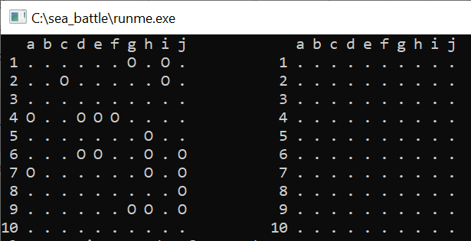

Рис. 2 – Автоматическая расстановка [Кораблей] на [Поле]

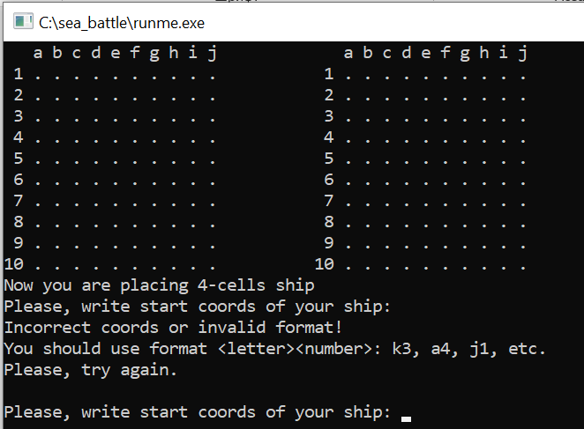

Рис. 3 – Самостоятельная расстановка [Кораблей] на [Поле]

* + 1. Выполнение программы

В случае некорректно введенных ‹Координат› на экране появится соответствующее сообщение и предложение ввести ‹Координату› еще раз (Рисунок 4).

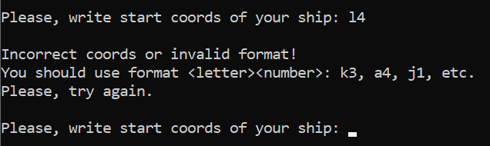

Рис. 4 - Сообщение о некорректном вводе ‹Координаты›

[После] расстановки [Кораблей] пользователю предлагается ввести <Координаты> выстрела (Рисунок 5).



Рис. 5 - Ввод координат выстрела

В случае некорректно введенных ‹Координат› на экране появится соответствующее сообщение и предложение ввести ‹Координату› еще раз (Рисунок 6).

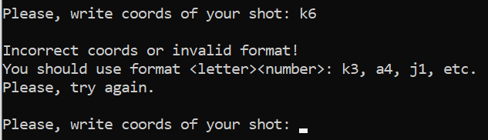

Рис. 6 - Сообщение о некорректном вводе ‹Координаты›

В случае ввода <Координаты>, в которую «стреляли» ранее или <Координаты>, рядом с которой находится убитый [Корабль], на экране появится соответствующее сообщение и предложение ввести ‹Координату› еще раз (Рисунок 7).

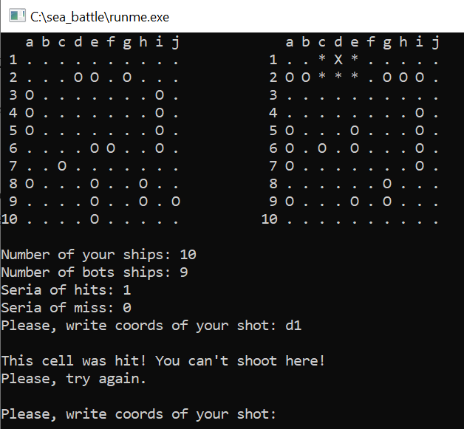

Рис. 7 – Сообщение о некорректном вводе ‹Координаты›

Во время игры на экране отображаются: количество оставшихся [Кораблей] у пользователя и у бота, серия промахов и попаданий (Рисунок 8).

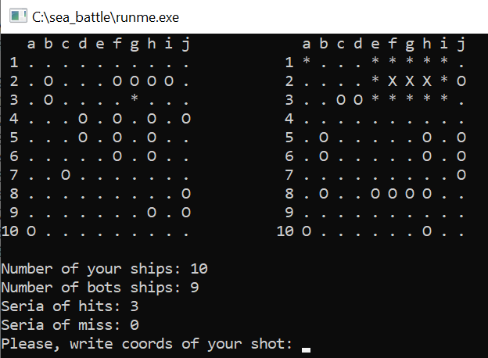

Рис. 8 – Процесс игры

* + 1. Завершение программы

Если пользователь «убил» все [Корабли] противника или бот «убил» все [Корабли] пользователя, на экране появляется сообщение о победе (Рисунок 9) или поражении (Рисунок 10), затем выводится таблица с результатами игры (Рисунок 11), игра завершается.

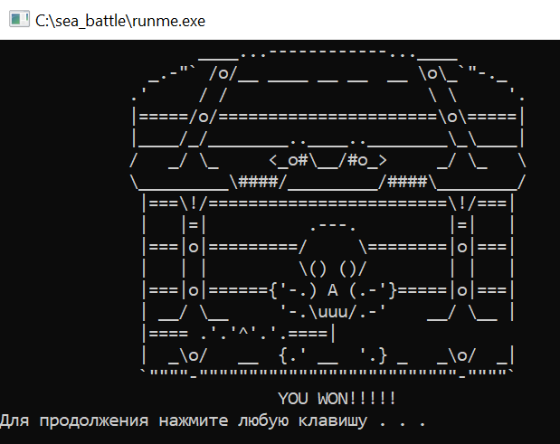

Рис. 9 – Победа

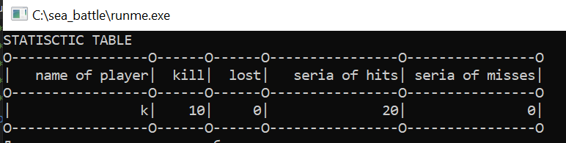

Рис. 10 – Таблица с результатами игры

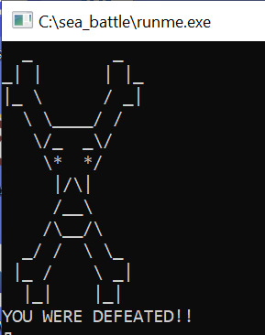

Рис. 11- Поражение

Перечень принятых сокращений

|  |  |
| --- | --- |
| АРМ | Автоматизированное рабочее место |
| ОС | Операционная система |
| ОПО | Общее программное обеспечение |
| ПЭВМ | Персональная электронно-вычислительная машина |
| СВТ | Средство вычислительной техники |

|  |  |  |  |  |  |  |  |  |  |
| --- | --- | --- | --- | --- | --- | --- | --- | --- | --- |
| Лист регистрации изменений | | | | | | | | | |
| Номера листов (страниц) | | | | | Всего листов (страниц) в докум. | № докумен-та | Входящий № сопроводит. докум. и дата | Подп. | Дата |
| Изм. | изменен-ных | заменен-ных | новых | аннули-рованных |
|  |  |  |  |  |  |  |  |  |  |
|  |  |  |  |  |  |  |  |  |  |
|  |  |  |  |  |  |  |  |  |  |
|  |  |  |  |  |  |  |  |  |  |
|  |  |  |  |  |  |  |  |  |  |
| 0 |  |  |  |  |  |  |  |  |  |
|  |  |  |  |  |  |  |  |  |  |
|  |  |  |  |  |  |  |  |  |  |
|  |  |  |  |  |  |  |  |  |  |
|  |  |  |  |  |  |  |  |  |  |
|  |  |  |  |  |  |  |  |  |  |
|  |  |  |  |  |  |  |  |  |  |
|  |  |  |  |  |  |  |  |  |  |
|  |  |  |  |  |  |  |  |  |  |
|  |  |  |  |  |  |  |  |  |  |
|  |  |  |  |  |  |  |  |  |  |
|  |  |  |  |  |  |  |  |  |  |
|  |  |  |  |  |  |  |  |  |  |
|  |  |  |  |  |  |  |  |  |  |
|  |  |  |  |  |  |  |  |  |  |
|  |  |  |  |  |  |  |  |  |  |
|  |  |  |  |  |  |  |  |  |  |
|  |  |  |  |  |  |  |  |  |  |
|  |  |  |  |  |  |  |  |  |  |
|  |  |  |  |  |  |  |  |  |  |